Наблюдение за подорожником
Задачи: познакомить с подорожником. Разобрать его строение, поговорить о пользе.
Ход наблюдения.
- Как вы думаете, почему его назвали подорожником? (оно растет по дорогам). Почему оно может расти там, где ходят, ездят на велосипеде? Земля утоптанная, а он растёт. Рассмотрите внимательно растение. Может быть, догадаетесь? (у него листья на земле лежат, почти нет стебля. Если бы был стебель, он сломался бы, когда люди прошли по нему).
- Рассмотрите его листья. Может быть, они раскроют вам свою тайну? Сорвите лист. Легко сорвать лист подорожника? (Трудно). Рассмотрите, как расположены жилки листа подорожника. Сравните с листом другого растения (они выступают наружу, их можно пощупать, а у других трав нет). Верно заметили. У подорожника жилки выпуклые. Если на него встать, они прижмутся к земле, не дадут листу порваться. Уйдет человек, лист распрямится. В народе за эти крепкие жилки на листьях и прозвали подорожник семижильником. О человеке сильном, выносливом тоже говорят «семижильный». Теперь вы поняли, почему подорожник может расти у дорог? Где применяют это растение? Это лекарственное растение. Его накладывают на раны, чтобы кровь не текла, грязь не попадала, рана быстрее заживала. В народе это растение называют попутник, порезник, ранник, семижильник.
Стихотворение Л. Герасимовой «Подорожник»:
Вот листок растет какой – Весь в прожилках, небольшой,
Будто нитками прошит, Подорожник – Айболит!
Хоть и топчут его ноги – Не уходит он с дороги!
По нему бегут, шагают И совсем не замечают!
А напрасно! Лист полезный –
Лечит многие болезни!
Дидактическая игра. «Что где растет?» Задача: закрепить знания детей о растениях леса и луга.
Подвижные игры. «Раз, два, три - беги». Цель: научить бегать врассыпную, по сигналу менять направление.
«Змейка». Цель: научить бегать, держа друг друга за руки, точно повторять движения водящего, делать повороты, перешагивать через препятствия.
Трудовая деятельность: сбор природного материала.

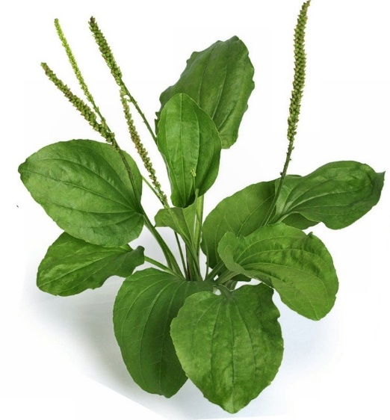

«Изучаем деревья и кустарники»
Задачи: вспомнить, как выглядит береза, познакомить с сосной, осиной, сиренью (строение, польза, изменения, происходящие с приходом лета).
Ход наблюдения.
Рассмотреть, какие деревья растут поблизости, как они изменились с приходом лета. Обратить внимание на березу, она особенно мила нашему народу. Спросить, почему ее называют белоствольной. Сравнить ее с сосной. Сосна выше березы. Хвоя у сосен длинная, темно-зеленая. Показать цветущую сирень. Заметить, что у кустарников нет ярко выраженного ствола, как у дерева. Подчеркнуть бережное отношение к деревьям и кустарникам. Деревья и кусты очищают воздух. Рассказать, что береза очень полезна. Из ее древесины делают фанеру, мебель, лыжи. Березовые почки любят лесные птицы. Из почек изготавливают лекарство, а из листьев - желтую и зеленую краски. Из коры можно сделать корзинки, короб, шкатулки, разные картинки. Из древесины сосны делают музыкальные инструменты: скрипки, гитары. Из сосновых бревен делают дома. Из почек изготавливают лекарство. Предложить детям рассмотреть осинку. Это высокие стройные деревья с зеленовато-оливковой гладкой корой. Листья - круглые, гладкие, серо-зеленые летом и ярко-красные осенью. Осина очень светолюбива и боится мороза. Из ее древесины делают разные вещи: лопаты, бочки и т. д. Осиновой корой с удовольствием питаются зимой лоси и зайцы.
Загадки
Стоит Федосья,
Распустила волосья.
(Береза)
Хоть зима, хоть весна,
Вся в зеленом... (сосна).
Дидактические игры «Найди дерево». Цель - распознать деревья по признакам: форма, расположение ветвей, цвет и внешний вид коры, листья, цветы.
Трудовая деятельность: уборка участка от сухих веток. Цель: приучать работать сообща, добиваться выполнения задания общими усилиями.
Подвижная игра «Палочка-выручалочка». Цель - развить быстроту, ловкость, внимание.
